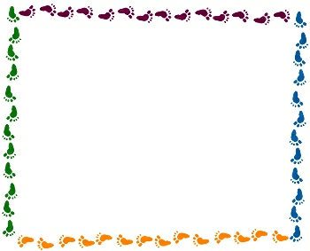
我的相簿—造型紙偶

我做的是 造型的紙偶，他看起來 ，這個職業平常的工作是 。
長大後，我想當 ，因為
。
請大聲朗讀給家人聽，然後請家人簽名。
簽章：

